Guia Rápido – Possibilidade de Edição do Documento PCMSO

Sumário

Sumário 2
Guia Rápido – Possibilidade de Edição do Documento PCMSO 3
1.1 Possibilidade de Edição do Documento PCMSO 3
1.1.1 Descrição da Orientação Relativas ao PCMS0 5
1.1.2 Observação da Estrutura da Empresa 6
1.1.3 Observação da Listagem de Exames do PCMSO 7

Guia Rápido – Possibilidade de Edição do Documento PCMSO

Neste guia rápido será demonstrado como efetuar a edição do documento PCMSO a partir da versão 12.03.00.

Possibilidade de Edição do Documento PCMSO

Acesse o sistema TOTVS Série 1 Saúde Personal Med com seu usuário.
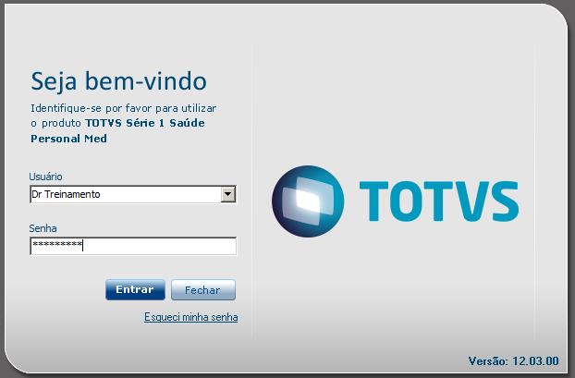

Após vá até o módulo Atendimento Clínico.

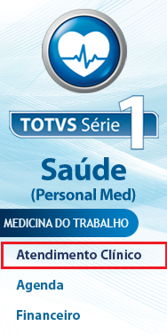

No módulo “Atendimento Clínico” vá até o menu “Impressos”, opção “Medicina do Trabalho” e selecione a opção “Configuração do Documento PCMSO”.

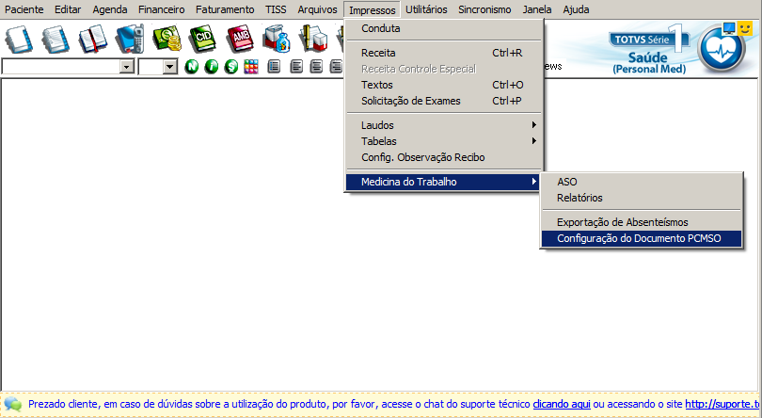

Irá abrir a tela abaixo onde você pode configurar:
- Descrição da Orientação Relativas ao PCMS0
- Observação da Estrutura da Empresa
- Observação da Listagem de Exames do PCMSO

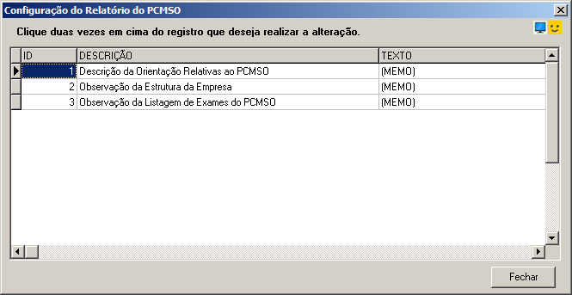

Descrição da Orientação Relativas ao PCMS0

Para configurar a Descrição da Orientação Relativas ao PCMSO basta clicar duas sobre a linha (como indicado na imagem abaixo)

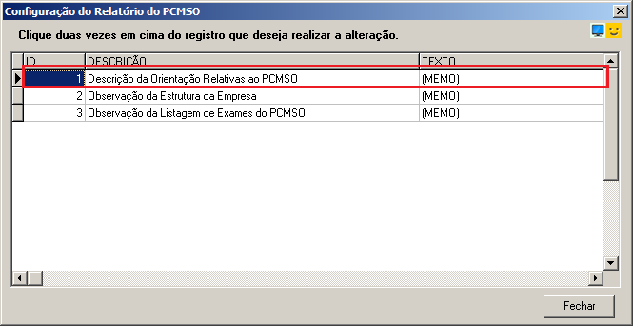

Irá abrir a tela onde você pode configurar da forma que desejar.
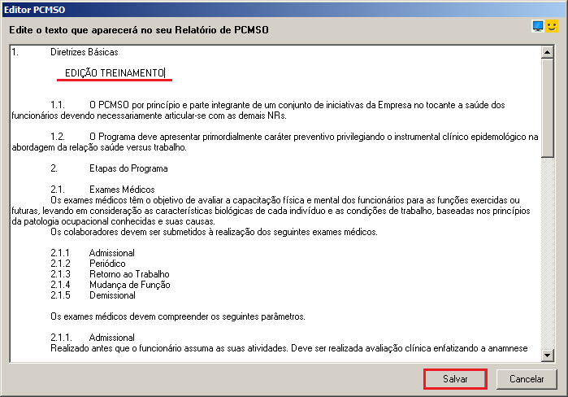

Após efetuar a edição clique no botão “SALVAR”.

Observação da Estrutura da Empresa
Para configurar a Observação da Estrutura da Empresa basta clicar duas sobre a linha (como indicado na imagem abaixo)

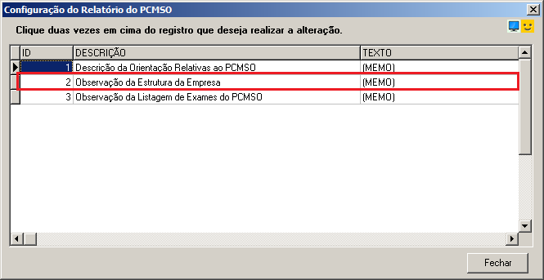

Irá abrir a tela onde você pode configurar da forma que desejar.

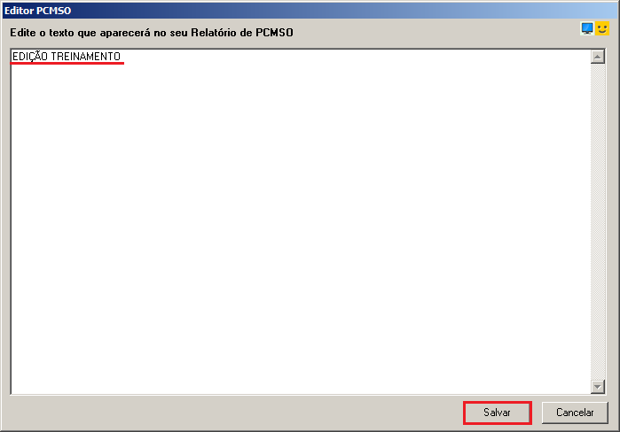
Após efetuar a edição clique no botão “SALVAR”.

Observação da Listagem de Exames do PCMSO

Para configurar a Observação da Estrutura da Empresa basta clicar duas sobre a linha (como indicado na imagem abaixo)

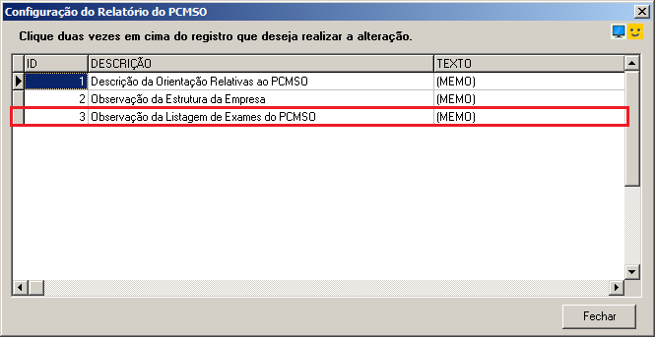

Irá abrir a tela onde você pode configurar da forma que desejar.

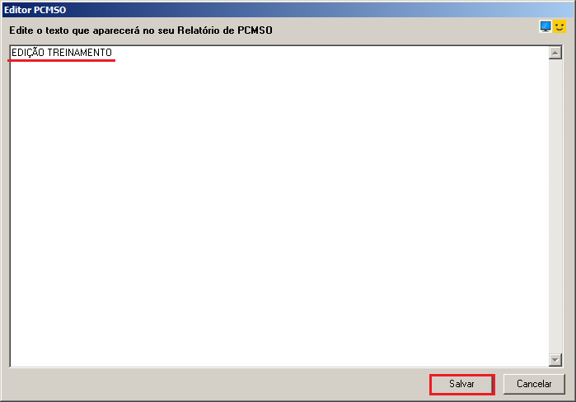

Após efetuar a edição clique no botão “SALVAR”.

